c-Kit/SCF信号轴概述及病理生理作用

前 言
受体酪氨酸激酶是正常细胞功能必不可少的，其功能障碍与多种疾病相关。c-Kit属于Ⅲ型受体酪氨酸激酶，参与细胞内信号传导。c-Kit及其配体SCF在胚胎发育和人类癌症的进展中发挥至关重要的作用。c-Kit/SCF的异常信号传导是某些癌症中癌症干性的重要促进因素。c-Kit的功能决定其可以作为癌症治疗的靶点，目前处于临床试验阶段靶向c-Kit的疗法超过40项。

01 c-Kit：结构与生物学功能
c-Kit又称CD117，可特异性结合干细胞因子SCF。c-Kit结构包括胞外区、跨膜区和胞内区。胞外区由5个免疫球蛋白样结构域组成，前3个结构域参与SCF的结合，而第4、5结构域参与受体的二聚化。胞内区为受体催化域，具有调节受体酪氨酸激酶活性的作用。

正常状态下，c-Kit以单体形式存在。与配体SCF结合后发生二聚化及自身磷酸化，进而激活下游信号通路，参与细胞增殖、分化、凋亡和迁移等细胞过程。一些含有SH2和酪氨酸结合域的蛋白负调控c-Kit的活性，如SHP-1、SOCS6。
体内多种细胞均表达c-Kit，在干细胞、祖细胞和其他具有自我更新能力的细胞中显著表达。在正常骨髓中，c-Kit由造血干细胞表达，在自我更新和分化为各种血细胞中发挥重要作用。c-Kit的表达在造血分化过程中逐渐丧失，仅在肥大细胞、自然杀伤细胞（NK）和树突状细胞（DC）中保留或增加，表明c-Kit在炎症和免疫中具有重要功能。除了骨髓来源的干细胞，成人的前列腺、肝脏、心脏等器官也表达c-Kit，表明c-Kit/SCF信号通路可能有助于某些器官的干细胞。此外，c-Kit信号已被证明可以调节卵子发生、卵泡发生和精子发生，在女性和男性的生育能力中发挥重要作用。c-Kit对黑素细胞从神经嵴向真皮层的增殖、存活和迁移也至关重要。

02 c-Kit：不同信号通路的成员
c-Kit磷酸化触发多种信号转导通路，包括JAK/STAT、RAS/MAP激酶通路、PI3激酶、PLCγ通路和SRC通路。一旦c-Kit被激活，细胞存活、增殖、分化和迁移就会发生，这需要这些通路的重叠。自磷酸化后，c-Kit被SOCS6迅速泛素化，导致内化和降解。
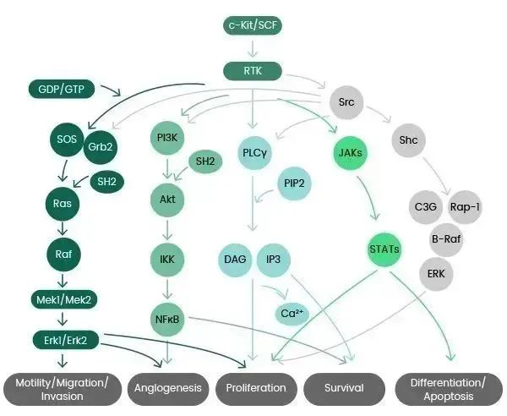

Ras/Erk信号导致 Ras-raf-mek-Erk 通路的激活。
PI3K与血管形成和细胞存活有关。
PLC-γ信号调节细胞增殖和存活。
Src信号在细胞存活、增殖、运动、迁移、侵袭和血管形成等多个信号转导通路中起关键作用。
JAK/STAT信号参与细胞增殖、分化和凋亡。

03 c-Kit：病理生理作用
如上所述，c-Kit参与多种细胞功能，其功能失调会引起多种疾病发生，如癌症。这种失调的发生可能有多种原因，包括功能获得或功能丧失突变、其他点突变等。基于过表达或突变的c-Kit的作用已在几种癌症中得到证实。在系统性肥大细胞增多症的增生性病例中观察到c-Kit的突变。c-Kit过表达最常见的包括胃肠道肿瘤、结直肠癌、小细胞肺癌、神经母细胞瘤和恶性间皮瘤。因此，c-Kit被认为是治疗多种类型癌症的关键靶点之一。
近期研究和临床数据表明，c-Kit可有效的用于预后，特别是预测癌症转移和对化疗的反应。涉及c-Kit的生物标志物在各种肿瘤细胞类型中被鉴定和研究，有研究发现c-Kit在21%的乳腺癌、17%的结直肠癌、35%的肉瘤、36%的肾细胞癌、17%的卵巢癌和17%的肝细胞肿瘤中表达。虽然不显著，但这些患者的预后有恶化趋势。c-Kit的激活突变和过表达是骨微环境外发生多发性实体瘤转移的参考因素。
c-Kit和SCF的相互作用可能驱动癌症的进展和转移。骨髓是癌症转移的一个位置，发现高水平的SCF。研究发现骨髓基质细胞和前列腺癌细胞同时表达膜性和可溶性SCF。一旦暴露于SCF含量高的骨髓，前列腺癌细胞开始表达c-Kit，提示骨微环境可能诱导c-Kit表达，导致过表达和转移。缺氧组织产生SCF诱导c-Kit阳性骨髓细胞动员和归巢。
c-Kit是未来药物开发的合适靶点，用于治疗与c-Kit相关的多种人类恶性肿瘤。同样c-Kit下游肿瘤相关信号转导的一些机制尚不清楚，如c-Kit过表达的机制、c-Kit突变之间的相关性。并且由于病因多样性、发育不规律、表型不稳定、信号通路多等特点，造成单靶点药物治疗效果不理想，开发多靶点、低毒性的c-Kit药物是研究的趋势。

✦义翘神州特色产品
作为全球重组技术的领导者，义翘神州已开发了一系列重组蛋白、抗体和ELISA试剂盒，以支持c-Kit和其他RTKs（如EGFR、VEGFR、PDGFR、c-Met、TrkB、FGFR等）的癌症治疗研究。
人 c-Kit 蛋白（HPLC验证，3篇文献）（货号：11996-H08H）
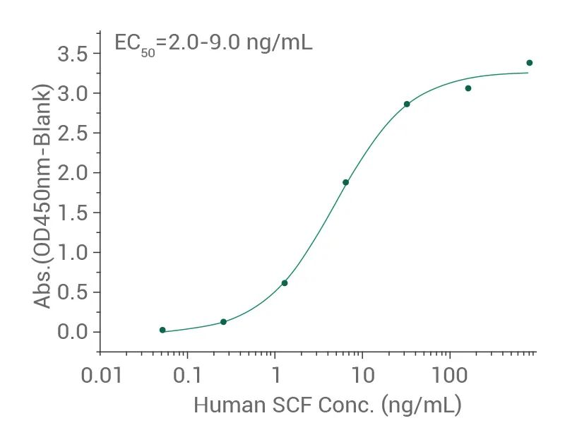
Immobilized human c-Kit protein can bind human SCF/c-kit ligand protein (Cat#: 10451-H08B).

人SCF 蛋白（2篇文献）（货号：10451-H08B ）
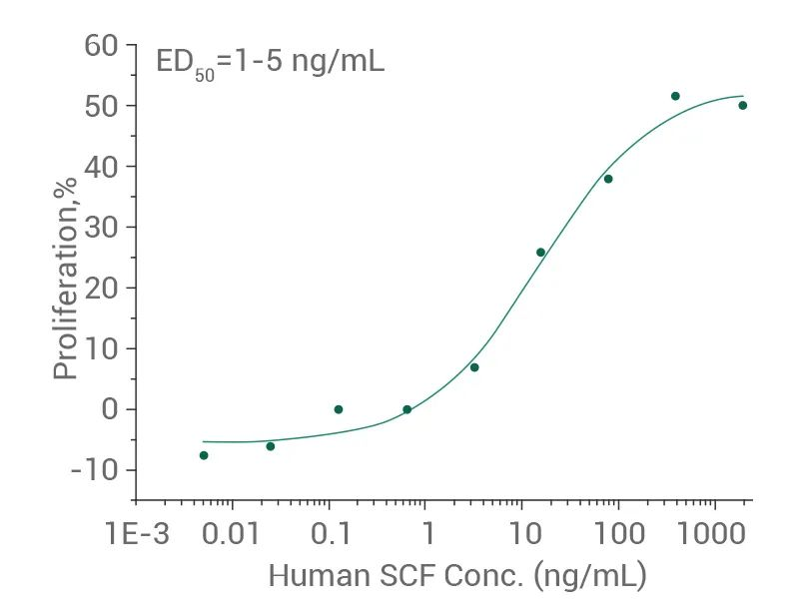
Measured in a cell proliferation assay using TF-1 human erythroleukemic cells.

